TRƯỜNG ĐẠI HỌC GIAO THÔNG VẬN TẢI
KHOA CÔNG NGHỆ THÔNG TIN



BÁO CÁO TỔNG KẾT

ĐỀ TÀI NGHIÊN CỨU KHOA HỌC CỦA SINH VIÊN
NĂM HỌC 2025-2026

Hệ thống điều khiển thiết bị ngoại vi từ xa sử dụng ESP32 kết hợp giao diện Web và nhận dạng cử chỉ từ webcam
Nhóm sinh viên thực hiện:

Nguyễn Việt Tuấn Lớp: KHMT65 Khoa: CNTT
Từ Hoàng Thanh Lớp: KHMT65 Khoa: CNTT
Lò Hoàng Hải Lớp: KHMT65 Khoa: CNTT
Nguyễn Đình Khải Lớp: KHMT65 Khoa: CNTT
Phạm Tiến Đạt Lớp: KHMT65 Khoa: CNTT

Giảng viên hướng dẫn: Phạm Xuân Tích

Hà Nội, 2026

Mục lục

Mục lục 2
Lời mở đầu 2
1.1 Lý do chọn đề tài 4
1.2 Mục tiêu nghiên cứu 4
1.3 Đối tượng và phạm vi nghiên cứu 4
Chương 2. Cơ sở lý luận 5
2.1. Tổng quan về hệ sinh thái ESP32-CAM và Môi trường PlatformIO 5
2.2 Phân tích chi tiết cấu phần phần cứng 5
2.3 Lý thuyết về truyền tải dữ liệu và Web-Server 6
Chương 3. THIẾT KẾ THUẬT TOÁN VÀ QUY TRÌNH THỰC HIỆN 6
3.1 Thuật toán thu thập dữ liệu và Phân loại tín hiệu 6
Quy trình xử lý của nhóm đi từ việc thu thập đến phân loại: 6
3.2 Cơ chế Web-Server và Điều khiển ngoại vi 6

DANH MỤC TỪ VIẾT TẮT
- IoT: Internet of Things
- ESP32: Espressif Systems 32-bit MCU
- MQTT: Message Queuing Telemetry Transport
- API: Application Programming Interface
- IDE: Integrated Development Environment

LỜI MỞ ĐẦU
Trong kỷ nguyên số hóa hiện nay, Internet vạn vật (IoT) đã trở thành nền tảng cốt lõi trong việc định hình lại đời sống xã hội và hạ tầng thông minh. Sự kết hợp giữa khả năng tính toán của các thiết bị nhúng với các thuật toán trí tuệ nhân tạo (AI) đang mở ra những phương thức tương tác người-máy (HMI) mới, trong đó điều khiển không tiếp xúc (touchless control) nổi lên như một giải pháp ưu việt giúp tối ưu hóa sự tiện nghi, an toàn và vệ sinh trong không gian sống.
Với mục tiêu hiện thực hóa các ứng dụng thông minh, việc làm chủ các thiết bị phần cứng để điều khiển môi trường xung quanh không còn là một bài toán kỹ thuật đơn thuần, mà là minh chứng cho năng lực triển khai công nghệ thực tế. Module ESP32 với ưu thế về khả năng tích hợp Wi-Fi/Bluetooth, chi phí thấp và hiệu suất mạnh mẽ, đã trở thành lựa chọn hàng đầu cho các hệ thống IoT hiện đại. Kết hợp với sức mạnh của thị giác máy tính thông qua các mô hình nhận dạng cử chỉ, chúng em đã nghiên cứu và phát triển hệ thống điều khiển thiết bị ngoại vi từ xa với giao diện tương tác trực quan.
Dự án nghiên cứu này tập trung vào việc giải quyết bài toán giao thoa giữa xử lý hình ảnh thời gian thực và điều khiển thiết bị qua mạng. Quá trình thực hiện bao gồm các giai đoạn: xây dựng kiến trúc phần cứng, tối ưu hóa giao thức truyền tin MQTT, huấn luyện thuật toán nhận dạng cử chỉ dựa trên thư viện MediaPipe và triển khai hệ thống Web-server để giám sát trạng thái. Mỗi giai đoạn là sự phối hợp chặt chẽ giữa các thành viên, nhằm hướng tới việc hoàn thiện một hệ thống ổn định, có độ trễ thấp và khả năng ứng dụng thực tiễn cao trong các mô hình nhà thông minh (Smart Home).
Báo cáo này trình bày chi tiết lộ trình nghiên cứu, những giải pháp kỹ thuật đã lựa chọn, các thách thức trong quá trình triển khai thực tế cùng kết quả thực nghiệm đạt được. Nhóm hy vọng rằng, đề tài không chỉ là một cột mốc trong quá trình học tập mà còn đóng góp một góc nhìn thực tiễn về việc ứng dụng công nghệ nhúng và thị giác máy tính vào việc giải quyết các vấn đề trong đời sống công nghệ hiện đại.

Chương 1. Giới thiệu
1.1 Lý do chọn đề tài
Trong bối cảnh sự phát triển mạnh mẽ của cuộc cách mạng công nghiệp 4.0, các hệ thống Internet vạn vật (IoT) đang chuyển mình từ việc chỉ đơn thuần thu thập dữ liệu sang việc hiểu và tương tác thông minh với môi trường. Việc tích hợp thị giác máy tính vào các hệ thống nhúng không còn là một bài toán xa xỉ, mà đã trở thành yêu cầu thiết yếu để nâng cao trải nghiệm người dùng và hiệu quả vận hành. Đề tài "Thiết kế và triển khai hệ thống điều khiển thiết bị ngoại vi từ xa dựa trên ESP32 kết hợp Web Server và nhận dạng cử chỉ bằng thị giác máy tính" được lựa chọn dựa trên các yếu tố cấp thiết sau:
Thứ nhất, tính tối ưu và phổ biến của phần cứng: Module ESP32 là sự lựa chọn chiến lược nhờ khả năng tích hợp linh hoạt giữa giao tiếp Wi-Fi, Bluetooth và năng lực xử lý mạnh mẽ trong một kiến trúc nhỏ gọn, chi phí thấp. Đây là nền tảng lý tưởng để hiện thực hóa các giải pháp IoT quy mô lớn, giúp phá vỡ rào cản về chi phí trong việc triển khai các hệ thống nhà thông minh (Smart Home) hiện nay.
Thứ hai, tiềm năng đột phá của điều khiển bằng cử chỉ (Gesture Control): So với các phương thức điều khiển truyền thống (công tắc vật lý, ứng dụng di động), điều khiển bằng cử chỉ mang lại sự tương tác trực quan, tự nhiên và đặc biệt quan trọng trong các môi trường đặc thù:
- Hỗ trợ người khuyết tật: Tạo ra phương thức điều khiển thiết bị không phụ thuộc vào thao tác cầm nắm, hỗ trợ hòa nhập cộng đồng cho người hạn chế vận động.
- Môi trường vô trùng: Trong lĩnh vực y tế hoặc công nghiệp thực phẩm, việc điều khiển thiết bị mà không cần tiếp xúc bề mặt giúp giảm thiểu rủi ro lây nhiễm chéo.
- Tăng trải nghiệm tương tác: Loại bỏ sự phụ thuộc vào thiết bị trung gian, tạo ra phong cách sống hiện đại và đột phá cho người sử dụng.
Thứ ba, thách thức và cơ hội nghiên cứu: Việc kết hợp giữa xử lý hình ảnh thời gian thực và điều khiển hệ thống nhúng thông qua giao thức MQTT đặt ra những bài toán kỹ thuật thú vị về tối ưu hóa độ trễ, quản lý tài nguyên hệ thống và độ chính xác của mô hình nhận diện. Nghiên cứu này không chỉ giúp nhóm hoàn thiện kỹ năng làm chủ công nghệ nhúng, mà còn là bước thực nghiệm quan trọng nhằm đưa các thuật toán AI phức tạp vào ứng dụng thực tế trên phần cứng hạn chế tài nguyên.

Từ những lý do trên, việc xây dựng một hệ thống điều khiển thông minh, phản hồi tức thời dựa trên nhận diện cử chỉ là một hướng đi mang tính thực tiễn cao, đáp ứng kịp thời nhu cầu hiện đại hóa không gian sống và sản xuất.

1.2 Mục tiêu, nội dung, phương pháp nghiên cứu

1.2.1 Mục tiêu nghiên cứu
Mục tiêu tổng quát: Nghiên cứu, thiết kế và triển khai thành công hệ thống điều khiển thiết bị ngoại vi thông minh dựa trên nền tảng ESP32, ứng dụng thị giác máy tính (Computer Vision) để nhận diện cử chỉ tay trong thời gian thực, nhằm thay thế các phương thức điều khiển vật lý truyền thống, hướng tới không gian sống hiện đại và an toàn.
Các mục tiêu cụ thể:
- Thiết lập hạ tầng kết nối: Xây dựng hệ thống truyền tin ổn định, độ trễ thấp giữa giao diện điều khiển (Web) và thiết bị chấp hành (ESP32) thông qua giao thức MQTT.
- Tối ưu hóa thuật toán: Xây dựng và tinh chỉnh mô hình nhận diện cử chỉ bằng thư viện MediaPipe, đảm bảo độ chính xác cao trong các điều kiện môi trường ánh sáng khác nhau.
- Xây dựng giao diện tương tác: Thiết kế giao diện Web trực quan, cho phép người dùng giám sát trạng thái thiết bị và theo dõi luồng video trực tiếp từ webcam.
- Kiểm chứng hiệu năng: Thực nghiệm và đánh giá hệ thống về các tiêu chí: độ trễ điều khiển, độ chính xác nhận diện cử chỉ và tính ổn định của kết nối không dây.

1.2.2 Nội dung nghiên cứu
Để đạt được các mục tiêu trên, đề tài tập trung vào các nội dung chính sau:
- Thiết kế phần cứng: Xây dựng mạch điều khiển sử dụng ESP32 kết hợp module relay để đóng cắt các thiết bị ngoại vi.
- Lập trình Firmware: Phát triển mã nguồn cho ESP32 để xử lý tín hiệu điều khiển nhận về từ MQTT Broker.
- Xây dựng phần mềm xử lý hình ảnh: Cấu hình các mô hình MediaPipe để nhận dạng chính xác bộ cử chỉ tay (tay trái, tay phải, cử chỉ mở/đóng , nhận diện số lượng ngón tay).
- Xây dựng Web Server: Phát triển ứng dụng Web tích hợp tính năng truyền luồng video (stream) và bảng điều khiển (dashboard) trạng thái thiết bị.
- Tích hợp và thực nghiệm: Kết nối toàn bộ các thành phần, tinh chỉnh tham số truyền thông và đo đạc các thông số kỹ thuật thực tế.

1.2.3 Phương pháp nghiên cứu
- Phương pháp thực nghiệm (Experimental Method): Tiến hành xây dựng mô hình thử nghiệm vật lý (prototype) để kiểm chứng lý thuyết và các thông số thiết kế.
- Phương pháp mô hình hóa (Modeling): Sử dụng các sơ đồ khối, sơ đồ luồng dữ liệu để thiết kế kiến trúc phần mềm và phần cứng.
- Phương pháp so sánh và tối ưu hóa (Comparative & Optimization Method): Thử nghiệm với các ngưỡng khoảng cách tay khác nhau, các điều kiện ánh sáng khác nhau để chọn ra tham số tối ưu cho thuật toán nhận diện.
- Phương pháp thử nghiệm thực tế (Field Testing): Đánh giá độ trễ và khả năng đáp ứng của hệ thống trong môi trường mạng thực tế.

1.3. Đối tượng và phạm vi nghiên cứu
1.3.1 Đối tượng nghiên cứu
Đối tượng nghiên cứu chính của đề tài bao gồm:
- Hệ thống điều khiển thiết bị thông minh: Bao gồm phần cứng (Module ESP32, bộ relay, hệ thống điện ngoại vi) và phần mềm điều khiển (Giao thức MQTT, Web Server).
- Thuật toán thị giác máy tính: Cụ thể là các mô hình nhận diện điểm mốc bàn tay (Hand Landmark Detection) sử dụng thư viện MediaPipe.
- Tín hiệu cử chỉ: Các tập lệnh điều khiển dựa trên chuyển động tay và khoảng cách giữa các bàn tay trong không gian thu nhận hình ảnh của webcam.

1.3.2. Phạm vi nghiên cứu
Để đảm bảo tính khả thi và tập trung cho đề tài, phạm vi nghiên cứu được giới hạn như sau:
- Về không gian và thiết bị:
- Hệ thống được thiết kế để điều khiển các thiết bị điện xoay chiều (AC) thông dụng (ví dụ: đèn, quạt) và cơ cấu chấp hành mô phỏng (cửa tự động).
- Môi trường thử nghiệm: Không gian phòng thí nghiệm hoặc nhà ở có điều kiện ánh sáng ổn định (tránh các nguồn sáng mạnh gây nhiễu trực tiếp vào ống kính webcam).
- Về kỹ thuật nhận diện cử chỉ:
- Tập trung vào 05 cử chỉ cơ bản:
- Tay trái: Đóng/mở đèn phòng khách.
- Tay phải: Đóng/mở đèn phòng bếp.
- Hai tay (1 ngón trỏ): Lệnh mở/đóng cửa.
- Về nền tảng truyền tin:
- Sử dụng giao thức MQTT kết nối với Public Broker (HiveMQ) thông qua mạng Wi-Fi

Chương 2. Thiết kế hệ thống (Kiến trúc phần cứng/phần mềm):

2.1. Kiến trúc hệ thống
Hệ thống được thiết kế theo mô hình điều khiển phân tán, kết hợp giữa khả năng xử lý tại biên (Edge Computing) và giao diện điều khiển tập trung qua Web. Kiến trúc hệ thống bao gồm 04 khối chức năng chính tương tác chặt chẽ với nhau:
- Khối Người dùng (User Interface): Thông qua trình duyệt Web hoặc thiết bị di động, người dùng gửi yêu cầu điều khiển hoặc giám sát trực tiếp trạng thái của thiết bị. Đây cũng là nơi hiển thị luồng dữ liệu hình ảnh thời gian thực.
- Khối Web Server (Middleware Layer): Đóng vai trò là "bộ não" điều phối. Tại đây thực hiện các chức năng: xử lý lệnh từ người dùng, trực quan hóa dữ liệu (dashboard), và quản lý luồng thông điệp thông qua phần mềm trung gian (thường là MQTT Broker).
- Khối Xử lý trung tâm (ESP32-CAM Module): Là khối cốt lõi của hệ thống.(không còn esp32-cam nhé)
- Input: Module Camera thu thập dữ liệu hình ảnh thô.
- Processing: Dữ liệu hình ảnh được đưa qua thuật toán nhận dạng cử chỉ (MediaPipe). Tại đây, logic điều khiển sẽ chuyển đổi các cử chỉ đã nhận diện được thành các lệnh điều khiển cụ thể.
- Output: Giao tiếp mạng gửi lệnh điều khiển tới thiết bị chấp hành.
4. Khối Thiết bị ngoại vi (Actuators): Bao gồm các module Relay hoặc Driver Interface để đóng/ngắt các thiết bị thực tế như Đèn, Quạt hoặc TV dựa trên tín hiệu từ ESP32.

2.2 Phân tích chi tiết cấu phần phần cứng
Hệ thống được cấu thành từ các module phần cứng chính, được lựa chọn dựa trên tiêu chí hiệu năng, chi phí và khả năng tương thích trong môi trường IoT.
- Vi điều khiển ESP32 (ESP32-WROOM-32):
- Đóng vai trò là thiết bị đầu cuối (End-device) nhận lệnh điều khiển.
- Tích hợp Wi-Fi, chịu trách nhiệm kết nối với MQTT Broker để nhận các thông điệp điều khiển từ máy tính chủ.
- Ưu điểm: Khả năng hoạt động bền bỉ, tiêu thụ năng lượng thấp và đầy đủ các chân GPIO để điều khiển Relay.

- Module Relay
- Sử dụng để cách ly điện áp giữa vi điều khiển (5V) và thiết bị ngoại vi (AC 220V/DC).
- Mỗi kênh relay đóng vai trò như một công tắc kỹ thuật số, nhận tín hiệu từ các chân GPIO của ESP32 để đóng/ngắt các thiết bị điện thực tế.

- Thiết bị ngoại vi
- Các thiết bị điện thông dụng như đèn LED, quạt, hoặc hệ thống khóa cửa điện tử.
- Đây là đích đến cuối cùng của luồng dữ liệu điều khiển từ hệ thống nhận diện cử chỉ.

- Hệ thống giám sát trung tâm (Máy tính chủ):
- Vì ESP32 không trực tiếp xử lý hình ảnh, máy tính đóng vai trò là "bộ não" xử lý thị giác máy tính (sử dụng Webcam, MediaPipe)
- Sau khi phân tích cử chỉ, máy tính sẽ đóng gói lệnh và gửi qua giao thức MQTT đến ESP32.

2.3 Phân tích chi tiết cấu phần phần mềm
2.3.1. Web Server (Giao diện người dùng và điều khiển)
Web Server đóng vai trò là giao diện tương tác người-máy (HMI), cung cấp khả năng giám sát trạng thái thiết bị và điều khiển thời gian thực. Hệ thống được phát triển với kiến trúc tách biệt giữa cấu trúc hiển thị và logic xử lý tín hiệu:Đóng vai trò là trung tâm xử lý dữ liệu hình ảnh và điều phối hệ thống, bao gồm các thành phần:
- Thiết kế Giao diện (Frontend): Sử dụng Bootstrap 5 để xây dựng khung giao diện đáp ứng (responsive), đảm bảo khả năng hiển thị tốt trên nhiều thiết bị từ máy tính đến điện thoại thông minh.
- Tích hợp Font Awesome 6 để biểu thị trực quan các thiết bị qua bộ icon (đèn, cửa, camera).
- Các hiệu ứng động (animation) được tinh chỉnh trong tệp esp32.css giúp người dùng dễ dàng nhận biết trạng thái thiết bị thông qua các thay đổi về màu sắc và trạng thái hiển thị (ví dụ: hiệu ứng "phát sáng" quanh biểu tượng đèn khi thiết bị được kích hoạt)

- Logic truyền tin thời gian thực:
- Thay vì các phương thức HTTP truyền thống, hệ thống sử dụng thư viện Paho MQTT tích hợp trong tệp esp32.js để duy trì kết nối liên tục với HiveMQ Broker.
- Cơ chế hoạt động dựa trên mô hình Pub/Sub (Publish-Subscribe): Máy tính chủ xuất bản (Publish) các lệnh điều khiển dưới dạng tệp tin JSON lên Broker, từ đó ESP32 sẽ đăng ký (Subscribe) và nhận lệnh để thực hiện các thao tác đóng/ngắt Relay tương ứng. Phương thức này giúp giảm thiểu độ trễ và đảm bảo tính đồng bộ trạng thái giữa Web và thiết bị thực tế.
- Bổ sung phân tích tại sao MQTT lại được sử dụng ở đây,
- Giám sát trực quan: * Web Server tích hợp thành phần hiển thị luồng video (Live Stream) thời gian thực. Điều này cho phép người dùng quan sát trực tiếp các cử chỉ tay đang được hệ thống MediaPipe xử lý, tạo nên sự phản hồi tức thời trong quá trình tương tác.

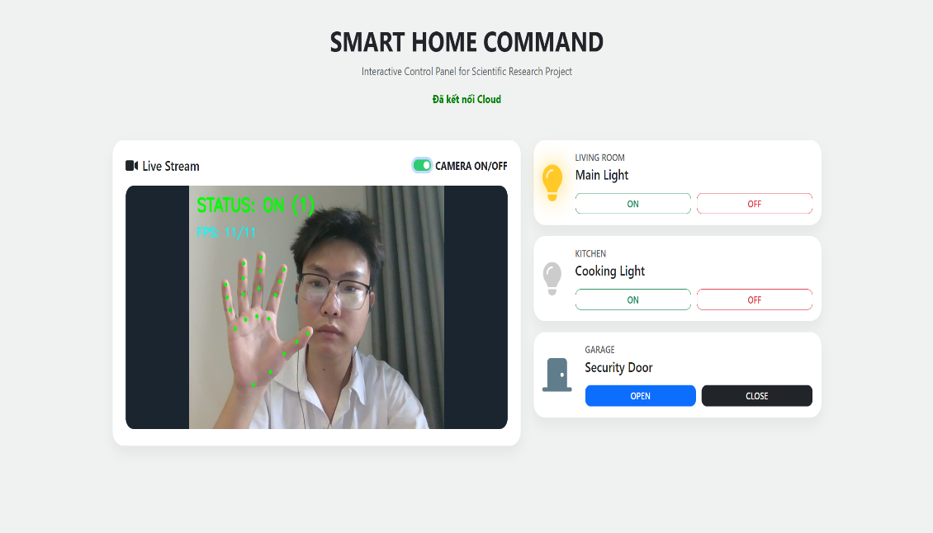

2.3.2. Nhận dạng cử chỉ (MediaPipe)
Hệ thống sử dụng thư viện MediaPipe Hands để thực hiện phân tích thị giác máy tính, chuyển đổi các đặc trưng hình ảnh của bàn tay người dùng thành các lệnh điều khiển thiết bị trong môi trường thời gian thực. Quy trình xử lý được phân hóa thành các giai đoạn chính:
- Tiền xử lý và Phát hiện Bàn tay: Hệ thống thu thập luồng hình ảnh từ Webcam thông qua thư viện OpenCV. Mỗi khung hình được lật gương (flip) để tạo cảm giác tương tác tự nhiên, sau đó chuyển đổi sang không gian màu RGB trước khi đưa vào mô hình HandLandmarker. Các tham số cấu hình như min_hand_detection_confidence=0.6 đảm bảo độ tin cậy của việc nhận diện ngay cả trong điều kiện ánh sáng thay đổi.
- Phân tích Cử chỉ (Gesture Classification): Hệ thống trích xuất 21 điểm mốc (landmarks) trên bàn tay. Thuật toán phân tích cử chỉ được xây dựng dựa trên hàm is_hand_open, trong đó so sánh tọa độ trục y của các đầu ngón tay (tip) với các khớp ngón tay (pip).
- Trạng thái Mở (Open Hand): Khi hệ thống xác định có ít nhất 4 ngón tay mở (open_count >= 4), trạng thái được ghi nhận là "ON" (tương ứng với giá trị 1).
- Trạng thái Nắm (Fist Hand): Khi không thỏa mãn điều kiện mở, hệ thống mặc định hiểu là cử chỉ nắm tay, trạng thái được ghi nhận là "OFF" (tương ứng với giá trị 0).
- Cơ chế Điều khiển và Truyền tin:[Giải thích về cơ chế truyền tin giữa laptop và server hivemq-] Nhằm tối ưu hóa băng thông mạng và tránh hiện tượng nhiễu tín hiệu (chatter), hệ thống sử dụng biến last_status để kiểm soát lệnh gửi đi. Lệnh MQTT chỉ được xuất bản (publish) khi có sự thay đổi trạng thái thực tế giữa khung hình hiện tại và khung hình trước đó.
- Hiển thị thông tin (Feedback Loop): Hệ thống cung cấp phản hồi trực quan ngay trên luồng video (như minh họa tại Hình 2.3 và Hình 2.4), hiển thị trạng thái "ON/OFF" và chỉ số FPS hiện tại. Điều này cho phép người dùng quan sát chính xác độ trễ và khả năng phản hồi của hệ thống trong quá trình tương tác.
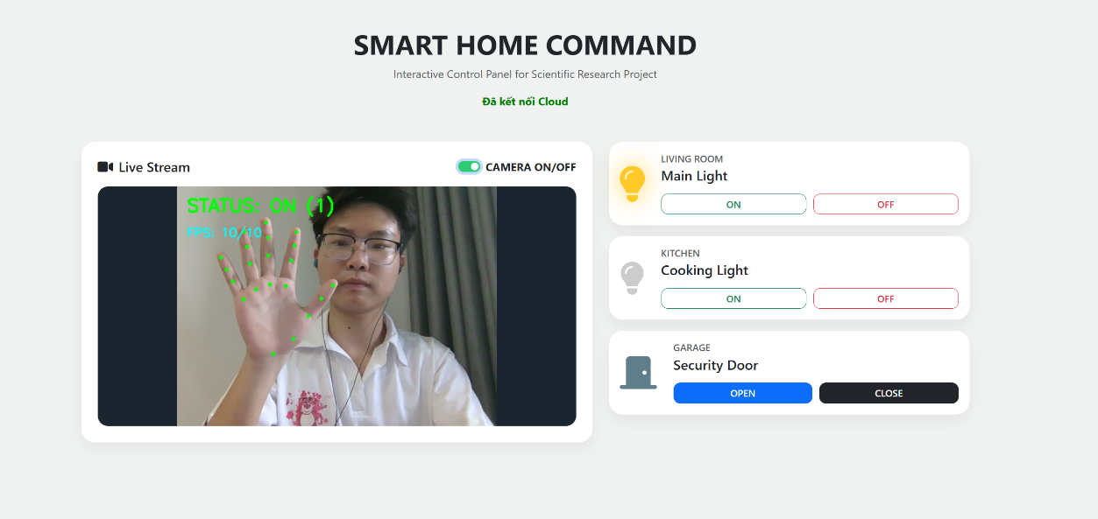
Hình 2.3. Đèn bật

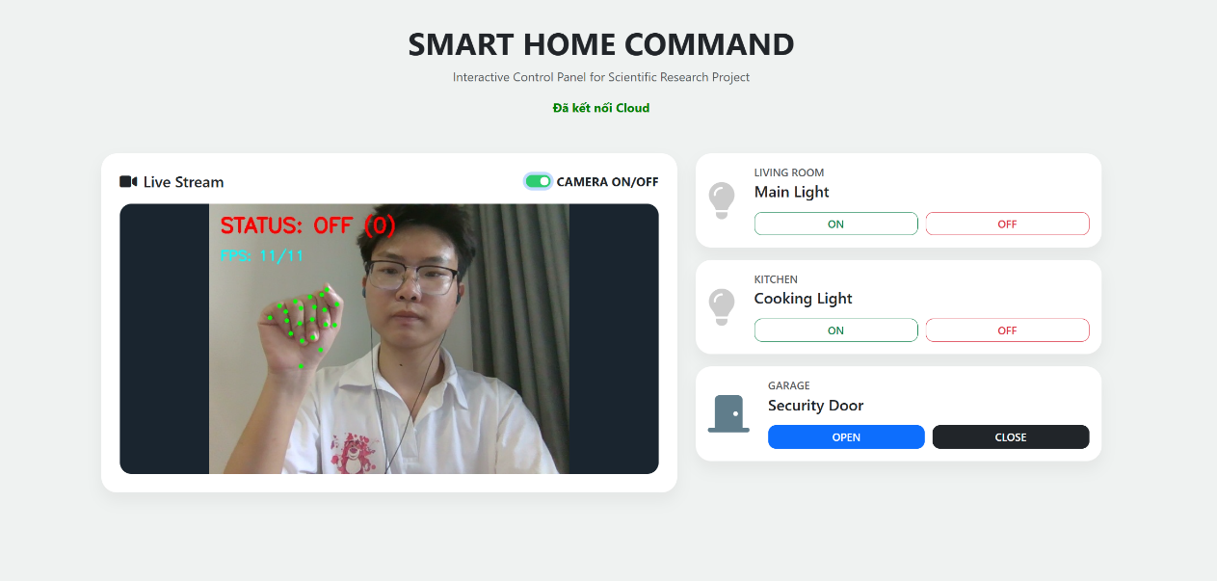
Hình 2.4.Đèn tắt

2.3.3. Cloud (HiveMQ Broker)
HiveMQ đóng vai trò là MQTT Broker – trung tâm điều phối thông điệp (Message Broker) giữa máy tính chủ (Client nhận diện cử chỉ) và thiết bị đầu cuối (ESP32). Việc sử dụng hạ tầng Cloud giúp hệ thống có khả năng hoạt động ổn định và linh hoạt về khoảng cách địa lý.
- Vai trò trung tâm (Pub/Sub Model): HiveMQ quản lý các luồng dữ liệu thông qua cơ chế Publish/Subscribe . Máy tính chủ thực hiện Publish trạng thái điều khiển lên Topic data, trong khi ESP32 duy trì kết nối Subscribe vào chính Topic đó để nhận lệnh tức thời.
- Tính bảo mật và tin cậy: * Hệ thống được cấu hình xác thực qua Username và Password (đã khai báo trong esp32.js và code Python), đảm bảo chỉ các thiết bị hợp lệ mới có thể truy cập vào Broker.
- Sử dụng giao thức TLS/SSL (Port 8884/8883) (8884 là websocket, 8883 là TLS, SSL) giúp mã hóa toàn bộ dữ liệu truyền tải giữa máy tính, Cloud và ESP32, ngăn chặn các nguy cơ tấn công đánh cắp dữ liệu trên mạng.
- Độ trễ thấp và tính bất đồng bộ: HiveMQ cho phép hệ thống duy trì các phiên làm việc (session) bền vững. Nhờ đó, ngay cả khi kết nối mạng có những dao động nhỏ, dữ liệu vẫn được đảm bảo truyền tải đến đúng đích, giúp ESP32 phản hồi trạng thái Relay gần như tức thì với các cử chỉ từ phía máy tính .

Chương 3. Xây dựng hệ thống

3.1 Lập trình ESP32

3.1.1. Cấu hình kết nối WIFI
Trong hệ thống IoT, việc thiết lập đường truyền mạng ổn định là tiền đề để thiết bị có thể đồng bộ hóa dữ liệu với Cloud. Quy trình cấu hình WiFi trên ESP32 được thực hiện thông qua thư viện WiFi.h với các bước chi tiết:
- Thiết lập thông số mạng: Thiết bị được cấu hình với các thông tin định danh truy cập gồm SSID vs PASSWORD Quá trình này được thực hiện ngay tại giai đoạn khởi tạo hệ thống (setup()) để đảm bảo ESP32 sẵn sàng kết nối ngay khi có nguồn điện.
- Quy trình kết nối: Sử dụng hàm WiFi.begin(ssid, pass), thiết bị thực hiện kết nối tới Router cục bộ. Hệ thống được lập trình với vòng lặp chờ (while (WiFi.status() != WL_CONNECTED)) kết hợp với hàm delay(1000) và các thông báo trạng thái qua cổng Serial (Serial.print("...")). Cơ chế này giúp người dùng dễ dàng theo dõi tiến trình kết nối thông qua Serial Monitor, đảm bảo thiết bị đã nhận được IP trước khi tiến hành khởi tạo các giao thức truyền tin bậc cao (MQTT).
- Tính sẵn sàng: Sau khi kết nối thành công, thông báo "connected!" được xuất ra nhằm xác nhận môi trường mạng đã sẵn sàng cho các tiến trình tiếp theo, bao gồm việc thiết lập kết nối SSL với Broker và đăng ký (subscribe) các chủ đề điều khiển.
3.1.2. Nhận lệnh và Xử lý điều khiển (Giao thức MQTT)(Bổ sung thêm tính năng mới nha)

Sau khi thiết lập kết nối mạng thành công, ESP32 thực hiện kết nối tới MQTT Broker (HiveMQ) để nhận lệnh điều khiển thông qua các chủ đề (Topic) đã được đăng ký trước. Quy trình xử lý tín hiệu được thực hiện theo các bước sau:
Giải thích về subribe và public,
- Đăng ký và Nhận dữ liệu: Thiết bị sử dụng hàm mqtt.subscribe("data", ...) để lắng nghe liên tục các thông điệp truyền tới từ Cloud. Dữ liệu nhận được dưới dạng chuỗi (String) chứa cấu trúc lệnh JSON (ví dụ: {"led1": 1}).dạng key-value
- Giải mã và Phân tích cú pháp (Parsing): Hệ thống sử dụng thư viện ArduinoJson để thực hiện giải mã thông điệp. Việc sử dụng StaticJsonDocument<200> giúp tối ưu hóa bộ nhớ RAM của ESP32 khi xử lý các chuỗi JSON có kích thước nhỏ.
- Nếu xảy ra lỗi trong quá trình phân tích (ví dụ: định dạng JSON sai), hàm deserializeJson sẽ trả về lỗi và dừng xử lý để tránh gây treo thiết bị.
- Điều khiển chấp hành (Actuation): “Dựa trên khóa (key) "led1" thu được từ tệp JSON, thiết bị xác định trạng thái ledState” nên đổi thành cặp key-value,. Sau đó, ESP32 thực hiện lệnh digitalWrite(ledPin, ledState) để điều khiển trạng thái của Relay/LED.
- Phản hồi trạng thái (Feedback loop): Ngay sau khi thay đổi trạng thái chân GPIO, ESP32 thực hiện mqtt.publish("led1", String(state)) để gửi phản hồi ngược lại Cloud. Cơ chế này giúp đảm bảo sự đồng bộ trạng thái giữa phần cứng thực tế và giao diện Web Server .
3.2. Xây dựng giao diện Web

3.2.1. Điều khiển bật tắt thiết bị
Chức năng điều khiển thiết bị trên giao diện Web đóng vai trò là lớp tương tác người-máy (HMI) chính, cho phép người dùng thay đổi trạng thái của các thiết bị ngoại vi như đèn chiếu sáng hoặc cửa an ninh từ xa.
- Cơ chế tương tác: Giao diện được xây dựng bằng Bootstrap 5, tạo ra các nút nhấn (button) với cấu trúc trực quan. Mỗi nút nhấn được gắn sự kiện onclick gọi tới hàm JavaScript animateDevice(device, action).
- Khi người dùng nhấn nút (ví dụ: "ON" hoặc "OPEN"), hàm sẽ xác định tham số thiết bị (device) và hành động (action) tương ứng.
- Hệ thống thực hiện tạo cấu trúc dữ liệu JSON động (ví dụ: command = { led1: 1 }) và gửi thông điệp này qua giao thức MQTT thông qua Topic data đã cấu hình.
- Phản hồi giao diện (Optimistic UI): Để nâng cao trải nghiệm người dùng, hệ thống áp dụng kỹ thuật phản hồi tức thì. Ngay sau khi lệnh được gửi lên Broker, hàm animateDevice sẽ trực tiếp thao tác với DOM để cập nhật trạng thái hiển thị của các biểu tượng (icon) thông qua việc thêm/xóa các class CSS (classList.add('light-on'), classList.replace('fa-door-closed', 'fa-door-open')).
- Đồng bộ trạng thái: Sau khi ESP32 nhận lệnh và thực thi, nó sẽ gửi ngược lại trạng thái xác nhận. Hàm onMessageArrived trong esp32.js sẽ lắng nghe phản hồi này và cập nhật giao diện một cách chính xác, đảm bảo trạng thái trên Web luôn đồng bộ với trạng thái vật lý của thiết bị tại hiện trường.

3.2.2. Hiển thị trạng thái hệ thống
Mục này mô tả cách hệ thống đảm bảo sự đồng bộ giữa trạng thái vật lý của thiết bị và giao diện người dùng trên Web, đảm bảo người dùng luôn nhận được thông tin chính xác nhất.
- Cơ chế Lắng nghe (Subscription): Hệ thống duy trì kết nối MQTT với HiveMQ Broker thông qua phương thức client.subscribe(TOPIC_STATUS). Việc đăng ký này cho phép giao diện Web liên tục lắng nghe các thay đổi trạng thái từ phía thiết bị (ESP32) gửi về.
- Xử lý thông điệp phản hồi (onMessageArrived): Đây là "bộ não" kiểm soát giao diện. Khi một thông điệp MQTT truyền tới, hệ thống thực hiện:
- Phân tích cú pháp (Parsing): Dữ liệu chuỗi được chuyển đổi thành đối tượng JSON bằng JSON.parse(message.payloadString).
- Cập nhật DOM: Hệ thống kiểm tra các khóa (keys) trong dữ liệu nhận được như led1 (cho đèn) hoặc door (cho cửa). Nếu trạng thái thay đổi, giao diện sẽ tự động cập nhật các hiệu ứng tương ứng (như thêm/xóa class CSS light-on, door-open hoặc thay đổi icon Font Awesome từ fa-door-closed sang fa-door-open).
- Trạng thái kết nối Cloud: Ngoài việc giám sát thiết bị, giao diện còn hiển thị trạng thái kết nối với Cloud (connection-status) qua các sự kiện onConnect, onFail, và onConnectionLost. Điều này giúp người dùng nhận biết ngay lập tức nếu hệ thống mất kết nối với máy chủ HiveMQ, đảm bảo tính minh bạch và độ tin cậy của toàn bộ hệ thống IoT .
3.2.3. Hiển thị Webcam và Tương tác thời gian thực
Mục này giải thích cách thức hệ thống truyền tải luồng hình ảnh từ máy tính chủ lên giao diện Web để người dùng quan sát quá trình nhận diện cử chỉ.
- Cơ chế Truyền tải Luồng (Streaming): Hệ thống sử dụng Flask để tạo một luồng dữ liệu liên tục thông qua kỹ thuật Multipart/x-mixed-replace. Hàm generate_frames() thực hiện việc đọc khung hình từ Webcam, áp dụng các thuật toán xử lý của MediaPipe, sau đó mã hóa hình ảnh sang định dạng JPEG và liên tục gửi tới trình duyệt qua route /video_feed.
- Điều khiển từ giao diện (Camera Toggle): * Người dùng có quyền chủ động bật/tắt Camera thông qua nút gạt (switch) trên giao diện Web.
- Hàm toggleCamera(isOn) trong esp32.js chịu trách nhiệm thay đổi thuộc tính src của thẻ <img> (streamFrame). Khi bật, nó sẽ gán đường dẫn tới /video_feed để bắt đầu tải luồng video; khi tắt, nó sẽ ngắt nguồn truyền và hiển thị lớp phủ thông báo (camOverlay) để tối ưu hóa tài nguyên hệ thống .
- Đồng bộ hóa thị giác: Việc hiển thị video trực tiếp trên giao diện giúp người dùng nhìn thấy các "điểm mốc" (landmarks) màu xanh trên bàn tay. Đây là minh chứng trực quan nhất cho thấy hệ thống đang xử lý dữ liệu AI theo thời gian thực (real-time processing), giúp người dùng điều chỉnh vị trí bàn tay sao cho mô hình nhận diện đạt độ chính xác cao nhất.(phần này chỉ là để debug thoi, dự án thực tế sẽ không có)

3.3. Nhận dạng cử chỉ (Gesture-based Control)
Hệ thống sử dụng thư viện MediaPipe Hand Landmarker để trích xuất các điểm mốc (landmarks) trên bàn tay, từ đó phân tích cử chỉ người dùng nhằm điều khiển thiết bị thông minh.
- Quy trình xử lý thị giác: * Hình ảnh từ Webcam được chuyển đổi sang không gian màu RGB và truyền qua bộ nhận diện landmarker.detect_for_video. Hệ thống hỗ trợ xử lý lên đến 2 bàn tay đồng thời.
- Hàm is_hand_open(landmarks) thực hiện tính toán vị trí tương đối giữa các đầu ngón tay (tips) và đốt ngón tay (pips). Cử chỉ "mở bàn tay" được xác định khi có ít nhất 3 ngón tay được duỗi thẳng so với các đốt ngón tay tương ứng.
- Logic điều khiển: Hệ thống thiết lập quy tắc chuyển đổi cử chỉ thành lệnh điều khiển:
- Trạng thái ON (1): Kích hoạt khi phát hiện ít nhất một bàn tay ở trạng thái mở (open_hands >= 1).
- Trạng thái OFF (0): Kích hoạt khi phát hiện bàn tay nắm lại (fist_hands >= 1).
- Cơ chế gửi lệnh thông minh: Để tối ưu hóa băng thông truyền tin MQTT và tránh quá tải cho ESP32, chương trình sử dụng biến last_status để theo dõi trạng thái hiện tại. Lệnh điều khiển chỉ được gửi lên HiveMQ Broker khi có sự thay đổi thực sự trong cử chỉ của người dùng (if status != last_status).
- Phản hồi thời gian thực: Thông tin trạng thái ("ON" hoặc "OFF") và thông số FPS (tốc độ xử lý khung hình) được vẽ trực tiếp lên luồng video thông qua cv2.putText, giúp người dùng kiểm tra độ ổn định của mô hình AI ngay trên giao diện Web.

3.4 Kết quả thực nghiệm
(Phần này đo đạc và viết sau nhé)

CHƯƠNG 4. Kết luận và Hướng phát triển
4.1. Kết luận
Sau quá trình nghiên cứu, thiết kế và triển khai thực nghiệm, đề tài đã đạt được các mục tiêu đề ra ban đầu với các kết quả cụ thể như sau:
- Hoàn thiện hệ thống điều khiển thông minh: Nhóm đã xây dựng thành công hệ thống nhà thông minh tích hợp điều khiển đa phương thức, kết hợp giữa giao diện Web trực quan và công nghệ nhận dạng cử chỉ AI.
- Độ ổn định của thiết bị đầu cuối: Vi điều khiển ESP32 đã được cấu hình tối ưu để duy trì kết nối bền vững với Cloud thông qua giao thức MQTT. Quá trình thực nghiệm cho thấy thiết bị hoạt động ổn định, có khả năng tự động kết nối lại khi có sự cố mạng, đáp ứng tốt yêu cầu của một hệ thống IoT thời gian thực.
- Hiệu quả của mô hình nhận dạng cử chỉ: Thuật toán nhận diện dựa trên MediaPipe đã cho thấy hiệu quả cao trong điều kiện thực tế. Hệ thống phản hồi tốt với các cử chỉ cơ bản như nắm/mở bàn tay và các logic điều khiển phức tạp (như điều khiển cửa bằng hai tay), mang lại trải nghiệm tương tác tự nhiên và hiện đại cho người dùng.
4.1. Hướng phát triển
Dựa trên các kết quả nghiên cứu và thực nghiệm đã đạt được, hệ thống vẫn còn tiềm năng để tiếp tục tối ưu hóa và mở rộng nhằm tăng tính tiện dụng cũng như độ tin cậy trong thực tế:
- Phát triển Ứng dụng di động (Mobile Application): Thay vì chỉ giới hạn trong môi trường Web, việc phát triển một ứng dụng di động chuyên biệt sẽ giúp người dùng quản lý hệ thống thuận tiện hơn, cho phép nhận thông báo trạng thái tức thời (push notifications) và điều khiển từ xa bất cứ đâu mà không cần trình duyệt.
- Nâng cao thuật toán Trí tuệ nhân tạo (AI Enhancement): Tập trung cải thiện mô hình nhận diện cử chỉ để đạt độ chính xác cao hơn trong các điều kiện môi trường khó khăn, chẳng hạn như môi trường có ánh sáng phức tạp, thay đổi cường độ sáng đột ngột, hoặc khi người dùng thực hiện các cử chỉ ở khoảng cách xa với camera.
- Mở rộng tính năng: Nghiên cứu tích hợp thêm nhiều loại cử chỉ nâng cao và các giao thức bảo mật bổ sung (như nhận diện người dùng hoặc khóa bảo mật) để nâng cấp khả năng điều khiển, biến hệ thống trở nên thông minh và an toàn hơn.

